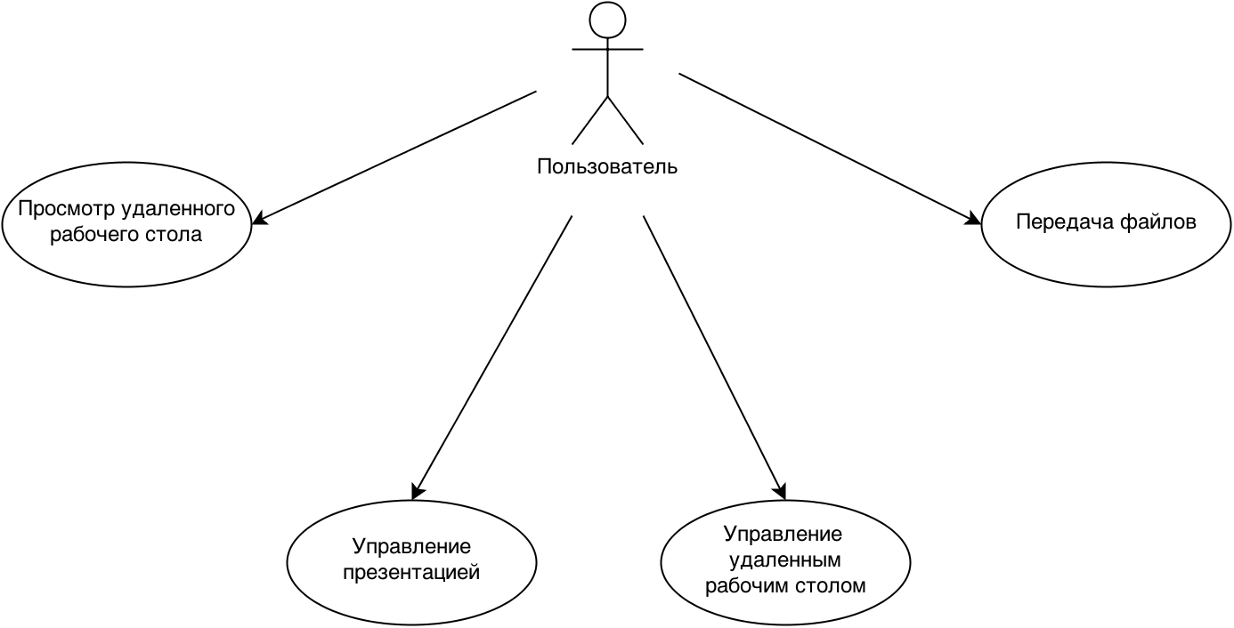
Изм.
Лист
№ докум.
Подпись
Дата
Листтттт
1
ДП 05.01.ГЧ
Разраб.
Веялкин И.А.
Провер.
Пацей Н.В.
Т. Контр.
Пацей Н.В.

Н. Контр.
Шиман Д.В.
Утверд.
Урбанович П.П.
Диаграмма
вариантов
использования
Лит.
Листов
1
БГТУ 64419902, 2013
Масса
Масштаб
у

